**孙店镇召开疫情防控推进会**

11月6日，孙店镇召开疫情防控推进会，传达市疫情防控调度会会议精神。全体镇干部、行政村支部书记、卫生院院长、镇直所站长参加会议。

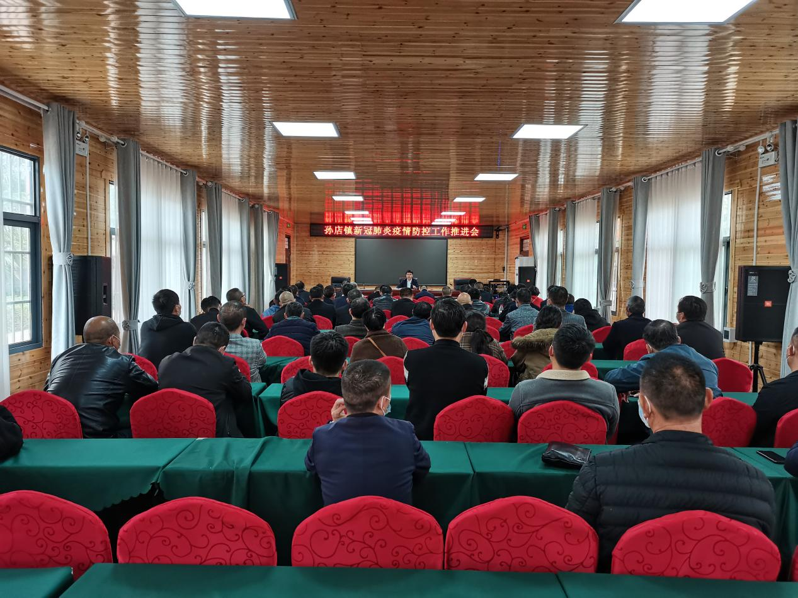

会议要求:一要对大数据反馈信息及时核查上报，同时加大排查力度，落实“日报告”、“零报告”制度；二要宣传到位。通过广播播放、悬挂条幅、发放宣传页等方式营造氛围,倡导非必要不出项；三要对涉疫地区返乡人员做好管理，按要求做到隔离和核酸检测，同时保障隔离人员的日常生活；四要加强核酸检测，做到全员核酸；五要对学校、商场、学校等重点场合加强防控，落实扫码、测温、一米间隔等措施；六要所有零售药店不得出售退热、止咳等相关药品，对发热病人，要及时转到发热门诊就诊。

（孙店党政办）